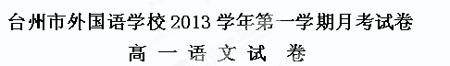
一、积累与运用（共23分，选择题每小题2分）
1．下列加点字的注音全都正确的一项是（ ）
A．灰烬（jìng） 句读（dòu） 跬步（guǐ） 锲而不舍（qiè）
B．模样（mó） 寥廓（liáo） 吮吸（yǔn） 挥斥方遒（qiú）
C．慰藉(jí) 犄角（jī） 翘首（qiáo） 百舸争流（gě）
D．迸发（bèng） 巷道(hàng) 恣意（zì） 翅膀甫（fǔ）健
2、下列各组词语中，没有错别字的一组是（ ）
A．斑斓 刍形 一笔勾销 面面相觑
B．甄别 犄角 潮涨潮消 至高无尚
C．惶然 迷惘 容销金镜 嬉笑怒骂
D. 急躁 抹煞 一如继往 入不敷出
3、下列各句中，加点成语使用恰当的一句是（ ）
A．第一次出任班长，缺乏经验，出现这么一点小失误无可非议。关键是要好好总结，做好今后的工作。
B．有些同志对于自己出现的一些小的错误总是不以为然，认为这是十个指头中的一个指头，无关大局。
C.进入高中阶段，我们必须正确地看待自己，特别是成绩不理想的同学，不能过分的妄自菲薄，要有克服困难的信心和勇气。
D. 华盛顿华侨华人济济一堂，举行喜迎新春招待会。
4、下列句子中没有语病的一句是（ ）
A．在二十一世纪的今天，父母与子女能否消灭代沟，关键是父母要能够对下一代有更深的了解与同情，在思想上不至于老旧得太追不上孩子的时代。
B．本片主要演员有古月、卢奇、孙飞虎、刘锡田、谢伟才、孙维民、傅学诚等演员担任主演。
C．马克思以自己十七岁的年纪向社会发出了自己浩大的职业理想宣告，在与伟人的对话中，我们应该尝试着考虑自己一生努力的目标和方向。
D．宗教本身也教诲我们，人人敬仰的伟大人物，也曾为人类牺牲了自己——但又有谁能否认现在就不需要这类教诲了呢？
5．下列“焉”字的用法与其他三项不同的一项是（ ）
A．积土成山，风雨兴焉 B. 且焉置土石
C．夫大国，难测也，惧有伏焉 D.积水成渊，蛟龙生焉
6．从句式特征看，与“师者，所以传道受业解惑也”一句相同的一项 （ ）
A．道之所存，师之所存也 B．句读之不知，惑之不解
C．不拘于时，学于余 D．蚓无爪牙之利，筋骨之强
7．下列解说有误的一项是 （ ）
A．《沁园春·长沙》一词分上下两片，上片重写景，描绘了一幅壮丽的湘江秋景图；下片重抒情，抒发了诗人主宰民族命运的壮志豪情。
B．张洁在《我的四季》中将人生的阅历浓缩在了表述四季的文字里，让读者与自己一道共受煎熬，也同享快乐。
C．荀子，名况，战国末期赵国人，儒家学派代表人物，今存《荀子》为其所著。
D．韩愈，字退之，唐代文学家、思想家，古文运动的倡导者，著有《昌黎先生集》。
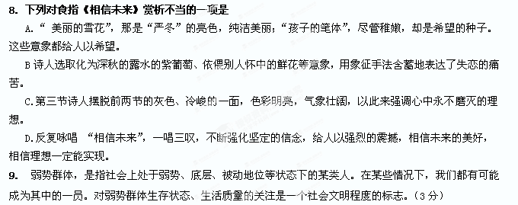
请拟一条以“关注弱势群体”为主题的公益广告词。
要求：主题鲜明，语言生动而有感情。（20字以内）

10.阅读下面的句子，在横线上填写两个结构类似的句子。（4分）
“幸福感”是时下很流行的一个词语，很多人说，构建“幸福感”会成为今年的热点，我们的社会一下子洋溢着“幸福”的热度。
是的，幸福，是一种人生的感悟，一种个人的体验。也许，幸福是你风尘仆仆走进家门时亲切的笑脸；也许，幸福是你卧病床上百无聊赖时温馨的问候； ， ；
， 。关键的是，你要有一副热爱生活的心肠，要有一个积极奋进的目标，要有一种矢志不渝的追求。这样，你才能感受到幸福。
二、现代文阅读
（一）阅读下面的文字，完成11～12题。（6分）
①生命如四季。
②春天，我在这片土地上，用我细瘦的胳膊，紧扶着我锈钝的犁。深埋在泥土里的树根、石块， 磕绊着我的犁头， 消耗着我成倍的体力。我汗流浃背，四肢颤抖，恨不得立刻躺倒在那片刚刚开垦的泥土之上。可我懂得，我没有权利逃避在给予我生命的同时所给予我的责任。我无须问为什么，也无须想有没有结果。我不应白白地耗费时间，去无尽地感慨生命的艰辛，也不应该自怨自怜命运怎么这样不济，偏偏给了我这样一块不毛之地。我要做的是咬紧牙关，闷着脑袋，拼却全身的力气，压到我的犁头上去。我绝不企望有谁来代替，因为在这世界上，每人都有一块必得由他自己来耕种的土地。
③我怀着希望播种，那希望绝不比任何一个智者的希望更为谦卑。
④每天，我望着掩盖着我的种子的那片土地，想象着它将发芽、生长、开花、结果。如一个孕育着生命的母亲，期待着自己将要出生的婴儿。我知道，人要是能够期待，就能够奋力以赴。
11.在播种的过程中，作者遇到了怎样的困难？从整个节选部分来看，他又是如何面对的？（第二问答案不超过6个字）（3分）
________________________________________________________________________________ _
12.画线的句子给我们怎样的启示？（3分）
__________________________________________________________________________________
（二）阅读下面的文字，完成13-15题。（9分）
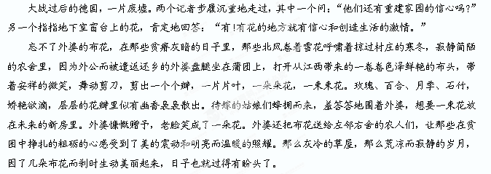
永远的布花
王梅芳
满腹诗书的外公死得很惨，他是饿死的。他曾有良田千顷，可死的时候肚里一粒米也没有。外婆在他的身边摆满了布花。没有面包可以，没有阳光可以，但生命里不能一日无花啊，那是一个人心灵的家园。
表姐萍下乡插队到湖南时带走了外婆的两束布花，我记得那是两枝嫣红的欲绽未绽的玫瑰。一年后，表姐乘的小船翻了，淹死在她养鱼的湖里，同船遇难的还有另外两名女知青。二十岁的表姐长眠在黄土之下，陪伴她的是那两束欲绽未绽的布玫瑰。表姐一米七六的窈窕身材，爱打篮球，梳着两条长辫子，笑起来酒窝忽闪忽闪的，她还没有来得及接受爱情，品尝生命所赐予的甘关醇酿，就遽然凋零了青春的容颜。但她拥有两束花所拥有的春之希望与梦想啊，在那无边的冷寂的黑暗里。
浪迹天涯时，我在随身的行囊里放了两束已显陈旧的布石竹，是家乡山野上那种小小的淡淡的野石竹，像母亲忧郁的目光，又像岁月深情的回望。其时祖国大地已是花的海洋，改革开放的春风吹醒了角角落落，繁花处处如云锦。但，我还是喜欢外婆的布花，有着温暖的质地和朴素的颜色，带着悠远的怀旧情调的布花让我的心灵沉静，让我时常想起那段日子，想起故乡积雪的山峦，冰封的河流，杨林梢头的喜鹊窝，以及青石农舍里的外婆和她永不颓丧与妥协的生活。让我在面对挫折与失败时，能挺直脊背，坚定对命运说声：不!
外婆八十六岁那年溘然长逝，至死前几天都还在摆弄花。她的梳成美丽圆髻的长发，漆黑漆黑的，不掺一根白发，我仔细找过，一根白的也没有，这让人惊奇。这使她总是漾着淡淡微笑的脸庞显得高贵，纯真而静谧，像一张天使的脸，苦难在这里留不下丁点痕迹。
我知道外婆一生都在花瓣上舞蹈。
一个有花的心灵永远不会萎落尘埃。一个有花的民族注定会强盛起来。
13.下列对文章的理解不正确的一项是（2分） （ ）
A．叙写表姐遇难的文字虽深含痛惜，却强调了表姐曾拥有“春之希望与梦想”，这从一个侧面表明，我们中华民族是爱“花”的民族。
B．在改革开放的年代里，作者携带着布花浪迹天涯，此时的布花是母亲气质、外婆精神的象征，给作者勇气与力量。
C．“我知道外婆一生都在花瓣上舞蹈”一句写出了外婆精神境界的美好，也写出了外婆被遣返还乡后，在现实生活中如履薄冰的艰辛。
D．本文采用以小见大的写法，通过对一位女性在生活的磨难中剪制布花的描写，含蓄地表现了关系着民族以至人类的深而厚重的主题。
14.本文主要写的是“外婆的布花”，为什么在开篇要写记者在战后德国的对话。（3分）
_____________________________________________________________________________
_____________________________________________________________________________
15.布花象征着什么？作者用“永远”来修饰它，表达了怎样的感情？（4分）
_____________________________________________________________________________
____________________________________________________________________ _
二、 阅读《劝学》和《师说》中的选段，完成下列16—19题。 （14分）
（一）吾尝终日而思矣，不如须臾之所学也。吾尝跂而望矣，不如登高之博见也。登高而招，臂非加长也，而见者远；顺风而呼，声非加疾也，而闻者彰。假舆马者，非利足也，而致千里；假舟楫者，非能水也，而绝江河。君子生非异也，善假于物也。 （《劝学》）
（二）嗟乎！师道之不传也久矣！欲人之无惑也难矣！古之圣人，其出人也远矣，犹且从师而问焉；今之众人，其下圣人也亦远矣，而耻学于师。是故圣益圣，愚益愚，圣人之所以为圣，愚人之所以为愚，其皆出于此乎？爱其子，择师而教之；于其身也，则耻师焉，惑矣！彼童子之师，授之书而习其句读者，非吾所谓传其道解其惑者也。句读之不知，惑之不解，或师焉，或不焉，小学而大遗，吾未见其明也。巫医乐师百工之人，不耻相师。士大夫之族，曰师曰弟子云者，则群聚而笑之。问之，则曰：彼与彼年相若也，道相似也，位卑则足羞，官盛则近谀。呜呼！师道之不复可知矣！巫医乐师百工之人，君子不齿，今其智乃反不能及，其可怪也欤！ （《师说》）
16.下列文言句中加点字的解释不正确的一项是（2分） ( )
A．非能水也（游水） 其下圣人也亦远矣（低于）
B．而闻者彰（清楚） 士大夫之族（类）
C．而耻学于师（以……为耻） 而绝江河（横渡）
D．吾尝跂而望矣（踮起脚后跟） 今之众人（许多人）
17.下列句中加点虚词的意义和用法相同的一项是（2分） ( )
A．巫医乐师百工之人 欲人之无惑也难矣
B．非能水也，而绝江河 小学而大遗
C．授之书而习其句读者 其可怪也与
D．于其身也，则耻师焉 而耻学于师
18．下列分析中理解不正确的一项是（2分） ( )
A．韩愈在批判士大夫之族不肯从师学习时，以巫医乐师百工之人的不齿相师作对比，表现对底层劳动者的轻视。
B．韩愈认为“句读之师”与“传道解惑之师”是有区别的，从师而学则前者“小”而后者“大”。
C．《劝学》选段中用喻证法论证了要不断学习的道理，而《师说》选文中用了例证法论证“师道之不传也久矣”的现象和原因。
D．荀子认为学习者要“善假于物”，韩愈强调要“从师而学”，从某种意义上讲，“从师而学”也是一种“善假于物”。
19．翻译下列文言句子。 （2+3+3=8分）
（1）君子生非异也，善假于物也。

（2）是故无贵无贱，无长无少，道之所存，师之所存也。

（3）是故圣益圣，愚益愚，圣人之所以为圣，愚人之所以为愚，其皆出于此乎？

三、补写下列各句的上句或下句。（8分）
20．补出下列各句的上句或下句。（8分）
⑴ ，则知明而行无过矣。（荀子《劝学》）
⑵ ，朽木不折；锲而不舍， 。（荀子《劝学》）
⑶吾师道也， ？（韩愈《师说》）
⑷ ， ，如是而已。（韩愈《师说》
⑸子曰：有朋自远方来， 。（《论语•学而》）
⑹ ， ；不积小流，无以成江海。（荀子《劝学》）
⑺ ， ，谁主沉浮？（毛泽东《沁园春•长沙》）
⑻恰同学少年， ， ，挥斥方遒。（毛泽东《沁园春•长沙》）

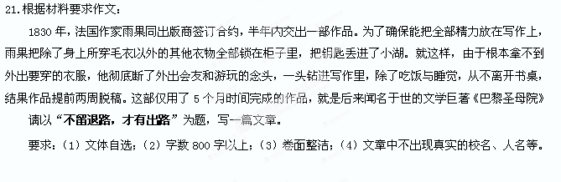
四、作文（40分）
台州市外国语学校2013学年第一学期月考试卷
高 一 语 文 答 题 卷
一、积累与运用（共23分，选择题每小题2分）
题号 | 1 | 2 | 3 | 4 | 5 | 6 | 7 | 8
答案
9. 请拟一条以“关注弱势群体”为主题的公益广告词。
学校__________________ 班级：_______ 姓名：____________ 学号：_________座位号____
密…………封…………线…………内…………不…………准…………答…………题
…………………………………密…………………………封………………………线………………………………………
要求：主题鲜明，语言生动而有感情。（20字以内）(3分)

10． ， ；
， 。( 4分)
二、现代文阅读
（一）阅读下面的文字，完成11～12题。（6分）
11.（3分）
________________________________________________________________________________ _
12.（3分）
__________________________________________________________________

（二）阅读下面的文字，完成13-15题。（9分）
13.（ ）
14.（3分）
_____________________________________________________________________________
_____________________________________________________________________________
15．（4分）
_____________________________________________________________________________
___________________________________________________________________ _

二、 阅读《劝学》和《师说》中的选段，完成下列16—19题。 （14分）

16. 17. 18 .
19．翻译下列文言句子。 （2+3+3=8分）
（1）君子生非异也，善假于物也。

（2）是故无贵无贱，无长无少，道之所存，师之所存也。

（3）是故圣益圣，愚益愚，圣人之所以为圣，愚人之所以为愚，其皆出于此乎？

三、补写下列各句的上句或下句。（8分）
20．⑴ 。（荀子《劝学》）
⑵ , 。（荀子《劝学》）
⑶ ？（韩愈《师说》）
⑷ ， ，如是而已。（韩愈《师说》
⑸ 。（《论语•学而》）
⑹ ， ；。（荀子《劝学》）
⑺ ， ，（毛泽东《沁园春•长沙》）
⑻ ， ，挥斥方遒。（毛泽东《沁园春•长沙》）

四、作文（40分）

